GUÍA Nº 3 Renacimiento

NOMBRE:
CURSO: | 8° Básico | FECHA DE ENTREGA | 23 DE MARZO DE 2020
UNIDAD 1: Los inicios de la modernidad: humanismo, Reforma y el choque de dos mundos  OBJETIVO DE APRENDIZAJE  OA Nº02: Conocer y Comparar características de la sociedad medieval y moderna |  | HABILIDADES DEL O.A | HABILIDADES DE LA GUIA
 |  | Leer un texto de renacimiento | X
 |  | Conocer características del renacimiento | X
 |  | Identificar características del renacimiento | X
 |  | Completa oraciones | X
 |  | Crear preguntas del texto leído | X
Para tener más información puedes observar estoy videos sobre El renacimiento https://www.youtube.com/watch?v=_Tz2J4KuQDQ
https://www.youtube.com/watch?v=bZAkHndquV8

LA MENTALIDAD RENACENTISTA

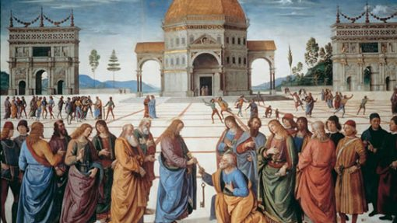
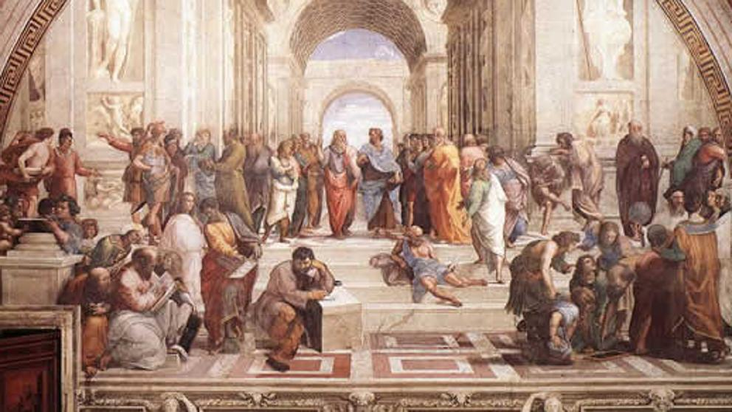
El Renacimiento fue un movimiento principalmente artístico, iniciado en las grandes ciudades comerciales italianas. El primer impulso tuvo su origen en la ciudad de Florencia, en el siglo XIV, y se caracterizó por una mentalidad marcadamente individualista. El hombre se transformó en el centro de la vida renacentista. Frente a una cultura esencialmente religiosa y cultivada por los religiosos en la Edad Media, surge una nueva cultura cuyo carácter se define por lo secular o laico.

El descubrimiento del hombre durante el Renacimiento no se remite solo al plano interno o espiritual, puesto que lo externo también se observa y valora.
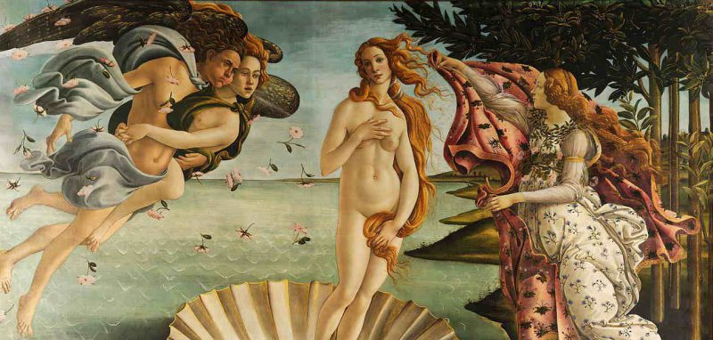
El hombre renacentista abandona los patrones medievales. Se preocupa del hombre y la naturaleza, busca y exalta la belleza, desarrolla un espíritu aventurero, y ve en el lujo y la riqueza una recompensa. El artista abandona su anonimato, pues la vanidad y afán de gloria mundana despierta su deseo de reconocimiento. Las obras se firman y se buscan los bienes materiales y la riqueza.

La Edad Media había puesto a Dios en el centro de la vida, considerándolo la medida de todas las cosas. El hombre renacentista sigue siendo creyente, pero su marcado espíritu crítico le llevará a romper con los dogmas religiosos, cuestionando en primer lugar las actitudes y comportamientos de la Iglesia, lo que al fin desembocó en la llamada Reforma.

Los descubrimientos: el cambio a la vida
“El filósofo y científico inglés del siglo XVI, Francis Bacon, afirmaba que tres descubrimientos tecnológicos, a saber, la imprenta, la pólvora y la brújula magnética, habían modificado la faz del mundo al haber hecho posible esta nueva era del arte y del saber”.

¿Por qué en Italia?

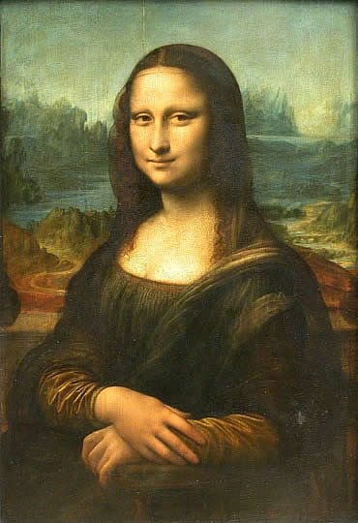
La actividad mercantil e industrial de las ciudades italianas creó un ambiente adecuado para el desarrollo del Renacimiento. Fue aquí donde alcanzó su mayor esplendor, extendiéndose luego por el resto de Europa.

Como antiguo centro del Imperio Romano, Italia poseía el más significativo conjunto de monumentos y documentos, que posibilitaron la supervivencia de la tradición y la cultura latina en los siglos medievales. Junto a esto, la proximidad con Oriente y los viajes regulares realizados por genoveses y venecianos a Constantinopla, mantuvieron el contacto con la civilización griega.

El ambiente de relativa paz que disfrutaba Italia, unido a la existencia de una burguesía rica, inteligente y amante de la belleza, favorecieron la preocupación por la cultura. A diferencia del medioevo, los nobles prefirieron el cultivo del espíritu a las cacerías y combates.
La vida y las costumbres renacentistas

Toda época impone su sello particular no solo en la política, la religión o la ciencia, sino también y muy especialmente, en la vida social.

Las costumbres renacentistas contrastaban con el mundo medieval. En lo que se refiere a la alta vida social, las diferencias impuestas por la cuna tendían a desaparecer, vislumbrándose ya una idea de clase en el sentido moderno. Es así como Dante, en el Convite, desliga los conceptos nobile y nobilita casi por completo de toda determinación por la cuna, para identificarlos con las características indispensables para la supremacía intelectual y moral. Así mismo, Lorenzo de Médicis sostenía que no hay otra nobleza que la del mérito personal.

Actividad 2. Completa las siguientes oraciones

- El renacimiento es un movimiento______________________________
__________________________________________________________

- El origen del renacimiento fue en _______________________________

- Las características del hombre renacentista son: __________________
__________________________________________________________

- El centro de la vida renacentista es_______________________________

- Dante en el convite, desliga dos conceptos que son __________________
Ejemplo: Pregunta: ¿Donde tuvo origen el Renacimiento?
Respuesta: El renacimiento tuve origen en la ciudad de Florencia, Italia

Actividad 3. Confecciona 5 preguntas en base al anterior texto y respóndelas a partir de lo leído y los videos observados.

Pregunta 1.- ¿___________________________________________________________?

Respuesta: ___________________________________________________________________________________________________________________________________________________________________________________________________________________________

Pregunta 2.- ¿___________________________________________________________?

Respuesta: ___________________________________________________________________________________________________________________________________________________________________________________________________________________________

Pregunta 3.- ¿___________________________________________________________?

Respuesta: ___________________________________________________________________________________________________________________________________________________________________________________________________________________________

Pregunta 4.- ¿___________________________________________________________?

Respuesta: ___________________________________________________________________________________________________________________________________________________________________________________________________________________________

Pregunta 5.- ¿___________________________________________________________?

Respuesta: ___________________________________________________________________________________________________________________________________________________________________________________________________________________________

